臺北分署106年2月7日聯合拍賣標的
標的 | 簡述 | 照片
不動產 | 義務人許樊曼儂之擔保人許博允(新象基金會創辦人)所有之臺北市松山區寶清段一小段442地號：有門牌號碼為寶清街101巷44號之建物占用。 | 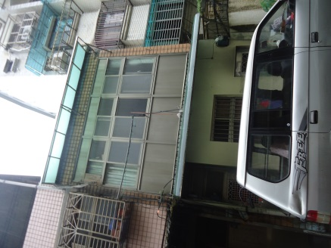
 | 義務人瓊茂營造股份有限公司所有之新北市新店區大豐段696地號：為新店區中正路420、422、428、430、432、434號及418巷1、3、5號建物之基地。 | 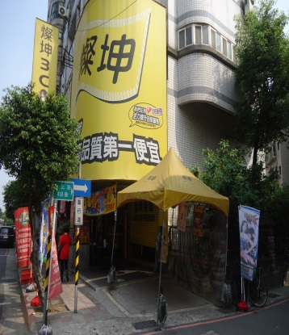
 | 義務人高天任等3人所有之新店區直潭段小粗坑小段37地號及文山區景美段五小段775、776、778地號持分。 | 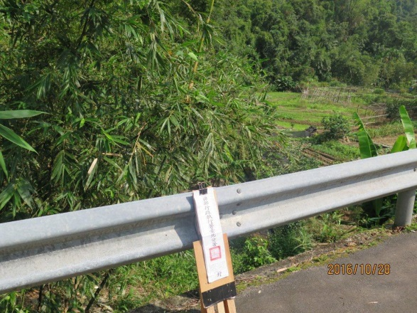
 | 義務人南開建設股份有限公司所有之松山區民生段98-1地號土地，現況作松山區民生東路喜來登大廈之建築基地。 | 無照片
 | 台北市文山區木柵段2小段251、254地號。 | 無照片
 | 義務人凱吉建設股份有限公司所有之台北市文山區景美段四小段310地號土地及1665、1668、1700建號等建物。 | 無照片
 | 義務人傅積寬所有之新店區花園新城住宅區內部分土地，包括新北市新店區蘭溪段550、747、748、1514、1644、1678地號等7筆土地。 | 無照片
動產 | 義務人中興航空股份有限公司所有之直升機，物件資料如下：  航空器：直升機  國籍編號：B-77099  國籍登記證編號：89-792  所有權登記證編號：89-200  航空器型號：BK-117B-2  製造廠名稱：KAWASAKI HEAVY INDUSTRIES  製造廠編號：1015 | 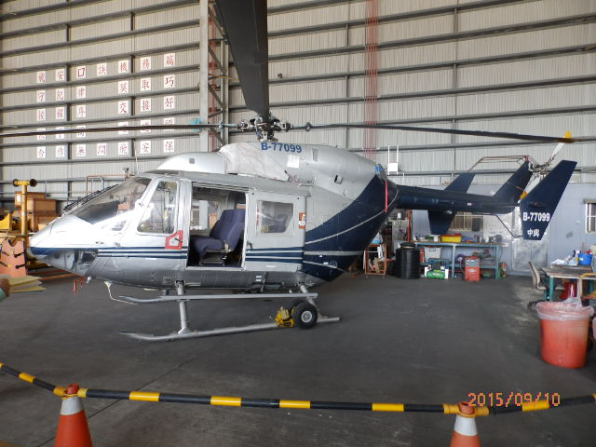
 | 拍賣義務人凱爾貿易股份有限公司所有ciar及圖之商標權共8筆 | 
 | 拍賣義務人凃錦樹商標權計14筆 | 
 | 義務人翁記珠寶有限公司所有玉手鐲、玉墬、真皮鴕鳥包等 | 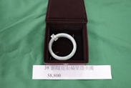
 | 英屬維京群島商灝益有限公司台灣分公司所有之Fendi、BVLGARI、Dunhill、TOD'S等4品牌，共32支太陽眼鏡 | 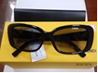
 | 女性服飾（內搭背心11件、上衣3件、無袖洋裝8件、假兩件背心及緊身褲2套） | 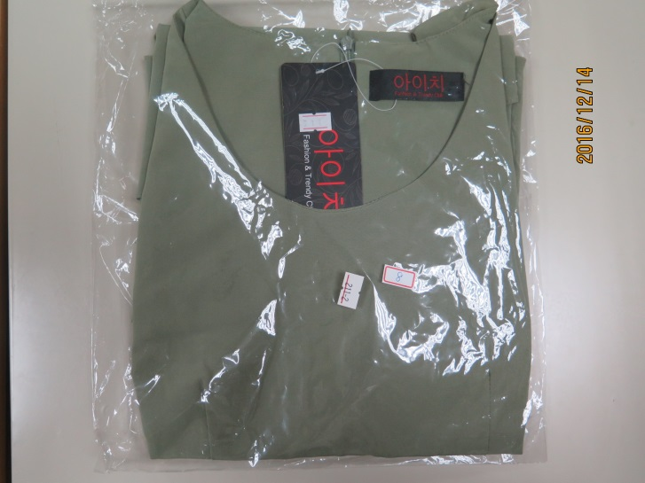
 | 翠如坊有限公司所有之深紅珊瑚(104個)、桃紅珊瑚(33個)、粉紅珊瑚(150個)、沙丁珊瑚(30個)、養珠製品(102個)、半寶石(2822個)、貝寶珠(11個) | 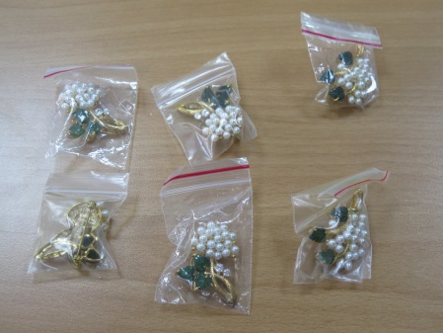  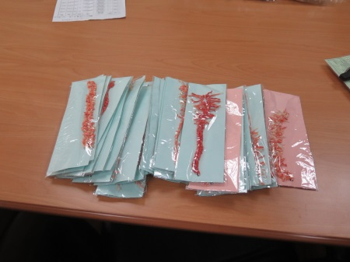
 | 拍賣義務人萬眾(人稱台灣地下金融教父)所有華泰商業銀行股份有限公司股票84股。 | 無照片
 | 義務人環亞大飯店股份有限公司所有之聯廣紡織股份有限公司股票500萬股 | 無照片
 | 義務人黃春福所有之美威投資股份有限公司股票29,453,185股、德威投資股份有限公司股票5,361,445股、美麗華大飯店股份有限公司股票12,158,000股 | 無照片
動產 | 拍賣義務人鴻富投資股份有限公司之日泰投資股份有限公司145萬股、美利達投資股份有限公司1萬5000股、美佳投資股份有限公司95萬股、廣澤投資股份有限公司20萬股、德懋開發實業股份有限公司8萬股、三富投資股份有限公司1萬5000股、新燕實業股份有限公司281萬2000股之實體股票 | 無照片
 | 拍賣義務人劉淑貞所有華泰商業銀行股份有限公司股票12股。 | 無照片
合計：以義務人計，不動產7件、動產12件$。$

